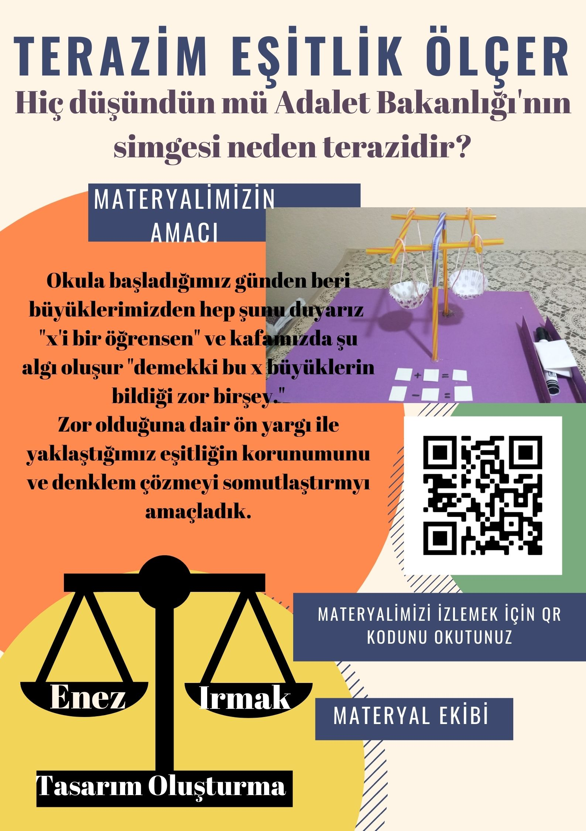 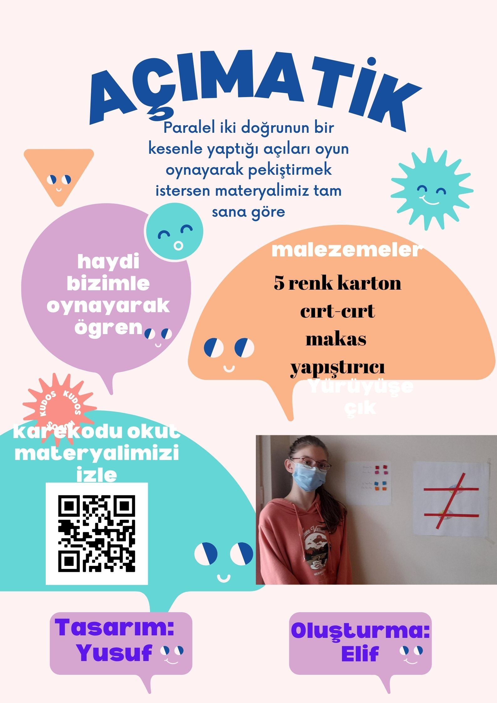

TasarlaMatik

KULLANILAN TEKNİK VE YÖNTEMLER: Proje Tabanlı Öğrenme, İş Birliği, , Problem Çözme Yöntemi, Yaparak Yaşayarak Öğrenme, Beyin Fırtınası Tekniği, Sorumluluk Geliştirme, Anlatım Yöntemi, Sözel Dilsel Gelişim

ETKİNLİK ÖNCESİ WHATSAPP ÜZERİNDEN GÖRÜNTÜLÜ GÖRÜŞME YAPTIK HERKESİN ÖNCELİKLE BİRER MATERYAL TASARLAMASINA İÇLERİNDEN SEÇECEĞİMİZ 2 MATERYALİ OLUŞTURMAYA KARAR VERDİK.GELEN MATERYAL TASARIMLARI İÇERSİNDEN ALİ ENEZ’İN TASARLADIĞI MATERYALİ IRMAK,YUSUF’UN TASARLADIĞI MATERYALİ ELİF OLUŞTURDU VE BİZE ANLATTI.

ETKİNLİĞİN AMACI:

“Piaget insanın düşünme ve dünyayı anlamlandırmalarının niteliksel olarak birbirinden farklı olan 4 dönemden geçerek oluştuklarını savunur. Bu evreler sırasıyla:

1) Duyu-devinim (duyusal-motor) dönemi (0-2 yaş)

2) İşlemöncesi dönem (2-6 yaş)

3) Somut işlemler dönemi (6-11 yaş)

4) Soyut işlemler dönemi (11 +)” (ALINTI)

PROJEMİZİN ÖĞRENCİ YAŞ ARALIĞI GÖZ ÖNÜNE ALININCA SOMUT İŞLEMLER DÖNEMİNDEN SOYUT İŞLEMLER DÖNEMİNE YENİ GEÇTİKLERİNİ GÖRÜYORUZ.DOLAYISIYLA SOYUT KAVRAMLARI ANLAMAYA BAŞLASALAR BİLE SOMUTLAŞTIRMA KONULARI DAHA İYİ KAVRAMALARINI SAĞLIYOR.BU SEBEPLE DOKUNARAK ÖĞRENMELERİNİ SAĞLAYACAK MATERYALLER TASARLAMALARINI AMAÇLADIK.

SINIF DÜZEYİ

7.SINIF

İŞBİRLİĞİ:

TASARIM YAPARKEN BİRBİRLERİNDEN,TASARIMLARINI UYGULAMAYA GEÇİRİRKEN TEKNOLOJİK TASARIM ÖĞRETMENLERİNDEN YARDIM ALDILAR.

[](https://youtu.be/8SXZbo52x-c) [](https://youtu.be/AlPK0eckWp4)

MATERYAL TANITIM VİDEOLARINI İZLEMEK İÇİN KAREKODU OKUTUNUZ VEYA ÜZEİNE TIKLAYINIZ

MATERYAL TANITIM VİDEOLARINI İZLEMEK İÇİN KAREKODU OKUTUNUZ VEYA ÜZEİNE TIKLAYINIZ

MÜFREDAT ENTEGRASYONU

M.7.2.2.1. Eşitliğin korunumu ilkesini anlar.

M.7.2.2.3. Birinci dereceden bir bilinmeyenli denklemleri çözer. Denklemlerdeki katsayılar tam sayılardan seçilir.

TT.7.D.1.3. Tasarım planı hazırlar.

TT.7.D.1.4. Tasarımının modelini veya prototipini oluşturur.

TT.7.D.2.1. Sergileyeceği ürün veya ürünleri sunar.Yaptığı ürünleri sergiler.

T.7.2.1 Hazırlıklı konuşma yapar.Öğrencilerin düşüncelerini mantıksal bir bütünlük içinde sunmaları,görsel,işitsel vb. destekleyici materyaller kullanarak sunu hazırlamaları sağlanır

T.7.2.4 Konuşmalarında beden dilini etkili bir şekilde kullanır.

G.7.1.7 Farklı malzeme ve teknikleri kullanarak üç boyutlu çalışma yapar